COLEGIO EMILIA RIQUELME GRADO 3° - PERIODO IV
GUÍAS DE APRENDIZAJE EN CASA MATEMÁTICAS Y
SEMANA OCTUBRE 19 AL 23 LENGUA CASTELLANA
:::::::::::::::::::::::::::::::::::::::::::::::::::::::::::::::::::::::::::::::::::::::::::::::::::::::::::::::::::::::::::::::::::::::::::::::::::::::::::::::::::::::::::::::::::
OCTUBRE 19 LUNES – CLASE VIRTUAL DE MATEMÁTICAS
TEMA: LOS NÚMEROS PRIMOS
DESEMPEÑOS: Identifica cuáles son los números primos y explico por qué.
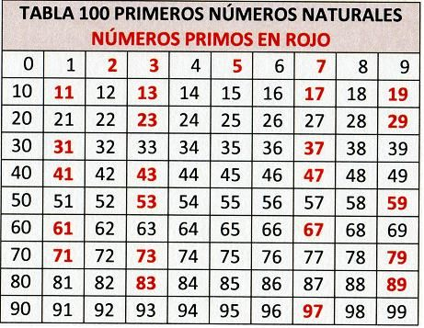

- Explicación del tema por la profesora
- Video de profundización:
https://www.youtube.com/watch?v=LVATN3yGFRE
- En clase realizaremos la actividad propuesta por el libro página 146
OCTUBRE 20 MARTES – CLASE VIRTUAL DE MATEMÁTICAS
TEMA: ALGORITMO DE LA DIVISIÓN ENTRE UNA CIFRA
DESEMPEÑOS: Realizo la división correctamente entre una cifra.
- Explicación de la profesora sobre el tema
- En clase realizaremos la actividad propuesta por el libro páginas 147 - 148
(Enviar Evidencia)

OCTUBRE 21 MIÉRCOLES – CLASE VIRTUAL DE MATEMÁTICAS
TEMA: SOLUCIÓN DE PROBLEMAS APLICANDO LA DIVISIÓN
DESEMPEÑOS: Soluciono correctamente aplicando la división.
- Explicación del tema por la profesora.
- En clase realizaremos la actividad propuesta en el libro págs. 150 - 151
(Enviar Evidencia)

OCTUBRE 22 JUEVES – CLASE VIRTUAL DE MATEMÁTICAS

TEMA: FRACCIONES MAYORES QUE LA UNIDAD
DESEMPEÑOS: Representa gráficamente fracciones mayores que la unidad
- Explicación del tema por la profesora.
Para esta clase vamos a necesitar 3 círculos divididos en 8 partes iguales.
Y 2 rectángulos divididos en 6 partes iguales.
- En clase realizaremos la actividad propuesta en el libro páginas 196 – 197.
(Enviar Evidencia)

:::::::::::::::::::::::::::::::::::::::::::::::::::::::::::::::::::::::::::::::::::::::::::::::::::::::::::::::::::::::::::::
GUÍAS DE APRENDIZAJE DE LENGUA C. – SEMANA OCTUBRE 19 AL 23
OCTUBRE 19 LUNES - CLASE VIRTUAL DE LENGUA CASTELLANA
TEMA: LAS PALABRAS HOMÓFONAS Y HOMÓGRAFAS
DESEMPEÑOS: Diferencio las palabras homógrafas de las homógrafas.
- Explicación de la profesora
https://www.youtube.com/watch?v=_WYoHQuXX40
https://www.youtube.com/watch?v=kjqjLSh6NkE
https://www.youtube.com/watch?v=ydLJp48ksfM
- En clase realizaremos la actividad propuesta por el libro páginas 31 – 33 - 34
(Enviar evidencia)

OCTUBRE 20 MARTES - CLASE VIRTUAL DE LENGUA CASTELLANA
TEMA: LAS SEÑALES DE TRÁNSITO
DESEMPEÑOS: Conozco Las señales de tránsito y para que nos sirven.
Obedezco las señales de tránsito como peatón
- Explicación de la profesora
https://www.youtube.com/watch?v=FubYU-Ip2ag
https://www.youtube.com/watch?v=_CJ_7dFShQE
- En clase realizaremos la actividad propuesta por el libro páginas 150 - 151
(Enviar evidencia)

